Резюме
Цель обоснования:
В наше время широко распространены маркетплейсы – сервисы, где пользователи могут выбрать и заказать множество товаров самых разных категорий от пищевой продукции и хозяйственных товаров до одежды, медикаментов и техники. В случае с медикаментами и косметическими средствами важно быть уверенным, что товар является оригинальным, так как это может напрямую влиять на здоровье и жизнедеятельность человека. Но как в этом убедиться? Ведь на маркетплейсах есть как оригинальные товары, так и подделки. Так, по данным Роскачества, летом 2024 года на маркетплейсах было найдено около 60 тысяч БАДов (биоактивных добавок) без свидетельств о госрегистрации, а также 400 товаров, в составе которых были запрещённые для БАДов вещества, включая ашваганду и листья коки.[1] Кроме того, некоторые недобросовестные продавцы под видом БАДов продавали на маркетплейсах лекарства, в том числе рецептурные: было выявлено 200 карточек таких товаров. Схожие случаи замечены и среди товаров уходовой корейской косметики. Согласно информационному изданию Рамблер, в 2022 году увеличилось количество возмущений покупателей качеством продукции корейской косметики — на горячую линию Роспотребнадзора поступило около 5,5 тысячи жалоб. [2] Представители ретейлеров ссылаются на изменения состава косметики и упаковки от самих производителей, в то время как россияне подозревают их в продаже фейковой косметики. Ситуация с подделками лекарственных препаратов и биоактивных добавок наблюдается не только на маркетплейсах, но в крупных торговых сетях, например, в Золотом яблоке покупателями неоднократно были замечены подделки косметики.
Согласно отчету РБК основными потребителями БАДов являются женщины (58%) в возрасте 35-54 лет (40%) и в возрасте 18-34 лет (37%). Свыше 50% респондентов в каждой из категорий по уровню дохода приобретали БАДы в последние 12 месяцев. 40% потребителей покупают БАДы с помощью маркетплейсов и онлайн ресурсов.[3] На основе данного исследования можно выделить следующие категории целевой аудитории:
– Женщины от 18 – 55 лет, которые придерживаются здорового образа жизни;
– Мамы, которые следят за здоровьем членов своей семьи;
– Спортсмены, которые принимают биоактивные добавки для поддержания своего здоровья и улучшения качество тела
– Подростки и люди с кожными заболеваниями: акне, сухость, возрастные изменения.
Всех данных потребителей объединяет одна проблема: поиск качественных лекарственных препаратов и уходовых косметических средств. Например, вы приобрели витамин D популярного хорошего бренда по низкой цене на маркетплейсе, пропиваете его несколько месяцев, а он не помогает, показатели витамина D остались такими же или снизились, что может означать низкое качества продукта или следствие приобретения подделки. В качестве другого примера можно привести подростка с высыпаниями акне, который прошел консультацию косметолога и ему нужно заказать уходовые средства зарубежных брендов.

Оглавление

История изменений
№ версии | Дата обновления | Краткое описание изменения | Обновлено
«0.0.1» | Например: «07.12.25» | Прописаны 1.1, 1.2, 1.2.1, 1.3, 1.3.1, 1.3.2 | Шимина Е.В.

Термины, определения и сокращения
Аббр. | Термин | Описание

Описание сервиса

1.1. Идея сервиса
Био-ключ – сервис по покупке оригинальных медикаментов, БАДов, уходовой косметики напрямую от официальных дистрибьютеров брендов по России и СНГ. Клиент сможет купить БАДы и уходовую косметику напрямую у официальных дистрибьютеров брендов с возможностью отслеживания подробного статуса товара от склада дистрибьютера до пункта выдачи заказов (ПВЗ). В случае отсутствия дистрибьютера в России или прекращения сотрудничества бренда с российскими дистрибьютерами, потребитель может получить товар от дистрибьютера из ближайшей страны, например, Беларусь, Казахстан, Узбекистан и т.д. В сервисе предусмотрено подробное отслеживание движения товара и фиксация всех его статусов и состояний, что поможет предотвратить историю с продажей поддельных товаров, позволит дистрибьютеру понять на каком логистическом этапе произошло повреждение товара. При поступлении товара на пункт выдачи клиент проверяет товар и в случае, если все в порядке и клиент забирает товар, сотрудник пункта выдачи отмечает, что клиент забирает товар, денежные средства начисляются на счет дистрибьютера. При входе продавца на сервис происходит его сверка с базами данных о текущих дистрибьютерами бренда, универсальный передаточный документ / товарная накладная, проверка договоров сотрудничества с иностранными брендами, свидетельств о товарном знаке, лицензий, сертификации товаров. Проверка договоров сертификатов происходит с помощью сверки с открытыми базами данных (сайты брендов), данными сервиса торгово-промышленной палаты России, публичными реестрами; запросов в систему «Честный знак», Росаккредитацию. Если дистрибьютер проходит все этапы проверки, то он может выставлять товары в сервисе через личный кабинет. В личном кабинете дистрибьютер формирует информацию о товаре, прикрепляет все необходимые документы: сертификацию, товарную накладную. Исходя из всех характеристик формируется Цифровой паспорт товара, где хранится вся характеристика товара и информация о подтверждающих оригинальность документах. Исходя и паспорта для каждого товара формируется QR-код, который прикрепляется на товар и при его сканировании можно увидеть всю информацию о товаре и статусах его движения от склада дистрибьютера до клиента. В данном этапе будет разделение информации:
– более подробная внутренняя информация о статусах товара: «упаковка товара на складе N», «проверка товара на складе N», «разгрузка товара на складе N», «состояние товара при приходе на склад N», ответственные лица транспортной компании, складов (логистические участники) – будет храниться на частном блокчейне и доступна только модераторам сервиса, сотрудникам складов, логистической компании. Данная информация может понадобиться в случае повреждения товара при перевозке, для определения проблемного узла логистической цепи;
– укрупненные статусы заказов: товар принят на складе N, «На сортировочном центре города N», «В пути между пунктами N и D», «Поступил на склад маркетплейса в городе N», «На комплектации в ПВЗ на [адрес пвз]» – хранится на публичном блокчейне.
Все участники транспортной сети отмечают статусы заказов, которые хранятся в узлах защищенной сети. Также в случае отсутствия дистрибьютера в России, потребитель может получить товар от дистрибьютера из ближайшей страны. Сервис отслеживает дистрибьютеров брендов в ближайших дружественных странах и отправляет соглашение о сотрудничестве. Так, если был российский дистрибьютер и он продавал товары иностранного бренда, но бренд решил прекратить сотрудничество с российскими дистрибьютерами, то с помощью собранных данных о дистрибьютерах бренда в других странах сервис отправляет соглашение о сотрудничестве и таким образом бренд не пропадает с российского рынка, а благодаря проверкам потребитель может не переживать об оригинальности товара. Оплата происходит через платежную систему Мир, так как помимо прочих плюсов она позволяет производить трансграничные расчеты с дружественными странами, с которыми предполагается взаимодействие. Идея поможет предотвратить наличие подделок и мошенничества во время покупок БАДов и уходовой косметики.
Для конечного потребителя сервис будет выгоден и привлекателен, тем что они будут уверенны в покупке оригинального товара, могут отслеживать весь путь товара в приложении, что показывает прозрачность сервиса по отношению к потребителю. Потребитель сможет покупать оригинальные товары брендов, официальные представительства которых ушли из России.
Бренды и официальные дистрибьюторы получат гарантию защиты от контрафакта. Она проявляется в том, что сервис будет работать только через официальных дистрибьютеров, что способствует защите репутации бренда и поможет бороться с теневым рынком товаров. Дистрибьютеры получают прямой канал продаж с платежеспособной аудиторией. Дистрибьютеры из других стран получают возможность легального входа на российский рынок, расширяя каналы продаж. Сотрудничая с сервисом, бренды получают лояльность потребителей, которые хотят покупать товар и платить деньги производителю и его официальным дистрибьютерам, а не случайному продавцу.
Сама идея успешна, так как решает проблему с подделками с помощью внедрения тщательных проверок, системы отслеживания товаров с неизменяемыми статусами. Сервис Устранение главного страха потребителя — покупки несертифицированной продукции в сфере БАДов и уходовой косметики, где возникают высокие риски для здоровья и кошелька потребителя. Обеспечение подлинности осуществляется с помощью использования блокчейна (публичного и частного) для гарантии неизменности данных, строгой KYC (Know Your Customer) для продавцов с проверкой по государственным реестрам («Честный знак», Росаккредитация). Также в наше время актуальна тема параллельного импорта в связи с геополитической ситуацией, механизм привлечения дистрибьюторов из «дружественных» стран и использование платежной системы «Мир» с поддержкой трансграничных расчетов делает сервис жизнеспособным в текущих условиях.
Идея сервиса основана на предположении о распространенности проблемы контрафакта и «серого» импорта в сфере БАДов и уходовой косметики. Даже на крупных сервисах таких как Ozon и Wildberries есть риски заказать подделку (и не спасает значок «оригинал», так встречаются товары с данной пометкой, в отзывах которых люди пишут о подделке товара). В России остается спрос на БАДы и уходовую косметику зарубежных брендов, необходимо иметь запасные варианты для приобретения товаров данных брендов в случае их ухода с российского рынка. Среди изученных технологических способов решения задачи обеспечения подлинности товара блокчейн показался хорошим вариантом для обеспечения трекинга и подтверждения подлинности товара на всем пути от дистрибьютера до клиента, а интеграция с государственными системами позволит обеспечить высокий уровень проверки документов на товары.
В сервисе используются следующие технологии
– Гибридная блокчейн-архитектура, которая разделяется на публичный и частный блокчейн. Публичный блокчейн необходим для хранения укрупненных статусов, проверяемых любым покупателем. Частный блокчейн предполагается для детальной внутренней логистической информации, доступной только участникам осуществляющих перевозку товара и модераторам сервиса.
– API-запросы позволяют осуществлять интеграцию с государственными информационными системами
– QR-кодирование и криптография: Уникальный QR-код, привязанный к цифровому паспорту товара, защищенный от подделки (например, цифровой подписью).
Уникальным в сервисе является алгоритм автоматического поиска и проверки альтернативного дистрибьютера в странах СНГ при уходе российского; использование цифрового паспорта товара как точки объединения всей информации о товаре (характеристики, все подтверждающие документы и логистическая история) в одном месте.

Акторы

1.2.1. Описание акторов
Главный потребитель сервиса – покупатель, физическое лицо, которое приобретает товары для собственного пользования. Роль заключается в формировании спроса, осуществлении заказа, оплаты и проверки оригинальности товара.
Дистрибьютер – поставщик товара, предоставляет документы подлинности товара на платформу.
Источник данных для трекинга – работники складов, ПВЗ, отвечают за физическое перемещение товара и фиксирует его статусы в системе (частный блокчейн). Их действия создают цифровой след товара, что обеспечивает прозрачность и позволяет расследовать повреждения.
Цифровой паспорт – пункт сбора данных о товаре, обеспечивает консолидацию договоров, статусов заказов, характеристик товаров, является подтверждением оригинальности товара.
QR-код – физический указатель на цифровой паспорт, позволяет перейти на цифровой паспорт для ознакомления с информацией о товаре. Создается, исходя из ссылки на цифровой паспорт, печатается на складе дистрибьютера перед отправкой товара.
Банк-эквайер и банк-партнер – оператор платежных потоков. Обрабатывает транзакции, обеспечивает безопасное списание и зачисление средств.
Платежная система «Мир» – обеспечивает движение денежных средств между клиентами разных банков, позволяет осуществлять трансграничные переводы с партнерами из дружественных стран.
Модуль проверки дистрибьютеров – код, который осуществляет проверку документов дистрибьютеров с реестром сертификации системы «Честный знак», списками официальный дистрибьютеров брендов, публичными реестрами иностранных дистрибьютеров.
Модераторы маркетплейса – сотрудники сервиса, техническая поддержка работы сервиса, осуществляют проверку работы системы, обнаруживают и устраняют ошибки
Модуль сообщений на соглашение о сотрудничестве –
Заявки дистрибьютеров – форма, в которой дистрибьютер загружает документы для подтверждения оригинальности товаров, документы о своей деятельности для дальнейшей проверки с целью выхода на торговлю в сервисе.

1.2.2 Функции акторов

Рассмотрим на рисунке 3 жизненный цикл цифрового паспорта:
1. Оформление заказа - создание паспорта товара с данными о товаре из модуля карточек товаров, информации о местоположении клиента из личного кабинета клиента с платформы
2. Из модуля цифровых паспортов в модуль генерации QR-кодов направляется ссылка на создание QR-кода для единицы товара
3. Из модуля ключевых статусов заказа в цифровой паспорт заносятся данные о статусе заказа
4. При получении заказа клиент отсканировав QR-код может попасть на страницу цифрового паспорта товара и увидеть ключевую информацию о товаре и его путь движения.
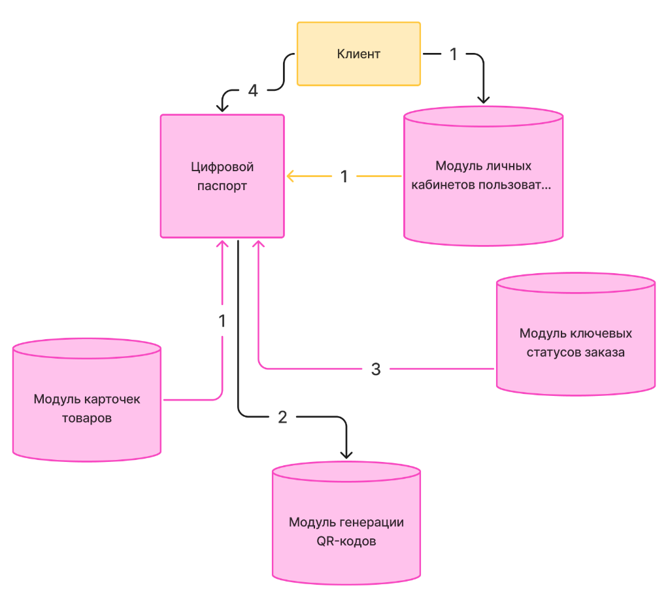
Рисунок 3. Жизненный цикл цифрового паспорта
Как связать публичный и частный блокчейн? Можно сделать мост между блокчейнами. Участниками моста будут:
Модуль журналирования действий - отслеживает события в частном блокчейне, собирает записи о передвижении товара
Ретранслятор - передает данные между сетями
Валидаторы - проверяют кросс-чейн транзакции
На рисунке 5 можно увидеть схему работы моста:
- Из частного блокчейна приходят данные в ретранслятор, который отвечает за передачу данных. Валидаторы проверяют данные, например, что попали необходимые обобщенные статусы заказов
- Данные переходят в публичный блокчейн
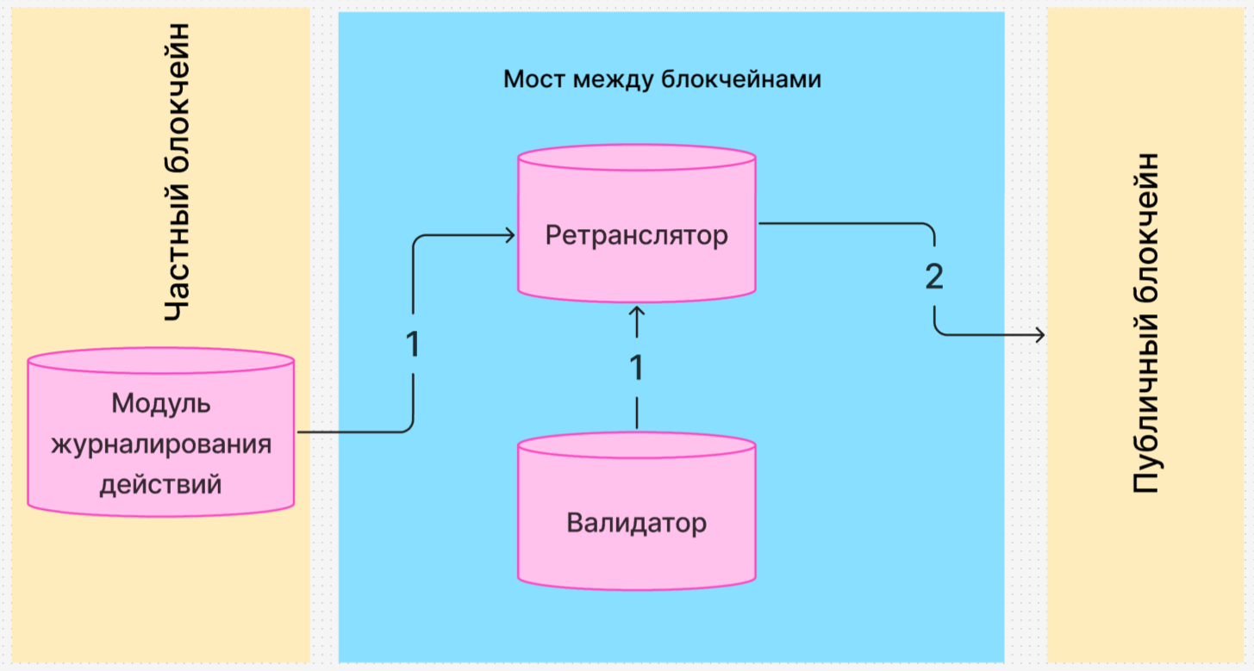
Рисунок 5. Схема моста между частным и публичным блокчейном

Модуль цифровых паспортов – записывает данные и содержит сертификаты подлинности, фото товара, стоимость товара, характеристики товара и другие подтверждающие оригинальность товара данные,
Модуль логистических данных – данные об этапах движения товара, которые фиксируются складом дистрибьютера, складами маркетплейса, курьерской службой, пунктом выдачи заказа в их личном кабинете на платформе,
Модуль журналирования действия – записывает каждое действие и состояние товара,
База данных заявок дистрибьютеров – записывает и хранит информацию с заявкой компании, соответствующие документы: название бренда/брендов, сертификация товара, упаковочный лист, QR-код маркировки «Честный знак» и другие,
Модуль базы смарт-контрактов – записывает и хранит информацию для совершения смарт-контракта (ID клиента, ID дистрибьютера, сумма заказа и т.д.),
Базы данных официальных дистрибьютеров – записывает и хранит информацию о компании, соответствующие документы: название бренда/брендов, сертификация товара, упаковочный лист, QR-код маркировки «Честный знак» и другие, модуль данных клиентов, модуль данных заявок дистрибьютеров, модуль логистических данных. В публичном блокчейне отражено то, что доступно всем пользователям:
Модуль ключевых статусов заказа – отражает местоположение заказа и действие с ним, например, «сортировка на складе в Мытищах», «сборка на складе в Новосибирске», «в пути на пвз в Томск»,
Модуль сформированных заказов – хранит информацию о заказе, ID покупателя и ID дистрибьютера,
Модуль карточек товара – хранит информацию о товаре: ключевые характеристики, состав, бренд, наименование дистрибьютера, фото товара.

Архитектурные схемы

1.3.1. Схема «До» сервиса с описанием внешних процессов
В наше время процесс заказа БАДов и корейской косметики осуществляется в основном на сайтах маркетплейсов. На рисунке 1 рассмотрим данный процесс подробнее:
- Клиент выбирает и заказывает товар на платформе маркетплейса
- Клиент оплачивает заказ. Денежные средства переходят со счета клиента на счет маркетплейса
- Продавцу приходит уведомление об оплате заказа
- Клиенту приходит уведомление о списании денежных средств
- На склад продавца от платформы приходит уведомление о заказе
- На складе происходит сборка заказа и отправка клиенту через склады маркетплейса в пункт выдачи заказов
- Клиенту приходит уведомление от платформы маркетплейса
- Клиент получает товар в пункте выдачи заказов
Проблема состоит в том, что клиент видит только статусы движения заказа без указания местоположения заказа (Wildberries) или не видит их вообще (Ozon). Также клиент не может 100% уверен, что получит оригинальный товар.
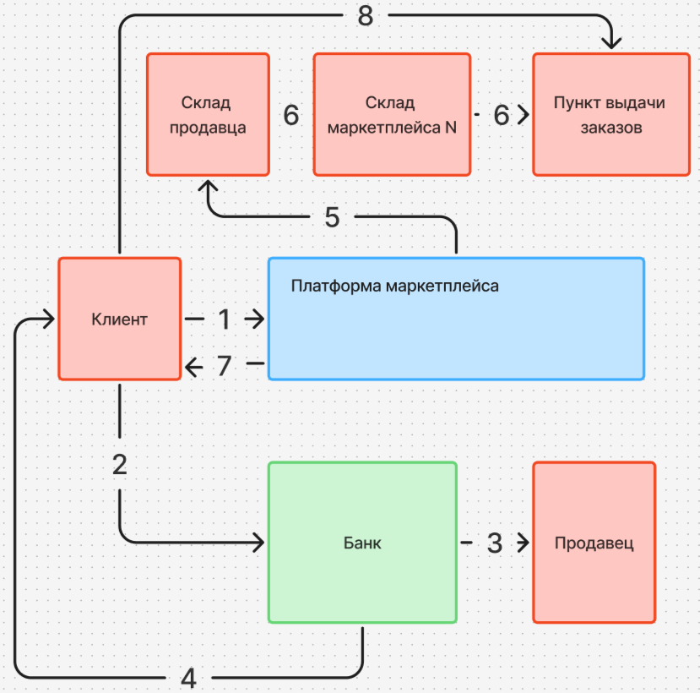

Рисунок 1. Процесс покупки БАДов и корейской косметики на маркетплейсе (AS-IS)

1.3.2. Схема «После» внедрения сервиса с описанием внешних процессов
В разрабатываемом сервисе Bio-ключ три ключевых процесса: доставки, оплаты товара, взаимодействия с российскими и иностранными дистрибьютерами.
Начнем с процесса доставки. В процессе доставки участвуют дистрибьютер, склад маркетплейса, курьерская служба. На рисунке 2 можно увидеть схему процесса доставки:
1.Покупатель оформляет заказ на платформе маркетплейса.
2. С платформы на склад дистрибьютера приходит заявка на заказ.
3. Склад отправляет принятие заявки на заказ определенного товара. Подтвержденная заявка отправляется в модуль цифровых паспортов. Также в модуль цифровых паспортов отправляются данные товара, подтверждения проверки документов из модуля данных товаров. В модуле цифровых паспортов создается цифровой паспорт заказа, который содержит сертификаты подлинности, фото товара, стоимость товара, характеристики товара и другие подтверждающие оригинальность товара данные. Паспорт хранится в модуле цифровых паспортов, будет доступен всем пользователям.
4. Из модуля цифровых паспортов в модуль генерации QR-кодов направляется ссылка на создание QR-кода для единицы товара, после этого QR
5. Из модуля генерации QR-кодов QR-код направляется на склад дистрибьютера для печати и наклейки на товар.
6. От склада дистрибьютера через несколько складов маркетплейса с помощью курьерской службы до пункта выдачи заказа идет движение товара (оно выделено красными стрелками).
7. Каждый этап движения товара фиксируется складом дистрибьютера, складами маркетплейса, курьерской службой, пунктом выдачи заказа в их личном кабинете на платформе в модуле логистических данных на частном блокчейне. В модуль отправляется информация о том откуда и из какого места добирается товар, какой процесс он проходит, ответственный перевозчик / сотрудник склада и т.д.
8. На каждом этапе заказа из модуля логистических данных в модуль журналирования действий направляется статус товара, например, «заказ принят на склад маркетплейса в городе N», «заказ передан в курьерскую службу города N», «заказ доставлен на пункт выдачи заказов». В модуле выделяются обобщенные статусы заказов для публичной сети. На их основе создается хэш-сумма в приватной сети, которая записывает в публичный блокчейн ключевые статусы товара.
9. Хэш-сумма передается из модуля журналирования действия (частный блокчейн) в модуль ключевых статусов товара (публичный блокчейн).
10. Пользователь может отслеживать статус заказа на платформе через модуль ключевых статусов товара. Для пользователя статусы движения заказа можно представлять в виде карты, где будет отражено на каком складе находится заказ, показан весь путь заказа, записаны все статусы проверки и отправки заказа.
11. По прибытию в пункт выдачи заказа покупателю приходит уведомление через платформу маркетплейса.
12. Покупатель приходит в пункт выдачи заказа и забирает товар.
13. Через платежную систему Мир и счет в банке происходит оплата от клиента дистрибьютеру.
В качестве типа блокчейна был выбран комбинированный, так как он позволяет разграничить информацию доступную всем пользователям и информацию, предназначенную для внутренних процессов работы сервиса. Покупатель в приложении может увидеть гарантию подлинности товаров (серийный номер), подробную цепочку движения товара. Продавец через свой личный кабинет в приложении сможет получать аналитику продаж, отслеживать факт передачи товаров курьерской службе, подробную логистическую цепочку, получить подтверждение доставки товара покупателю.
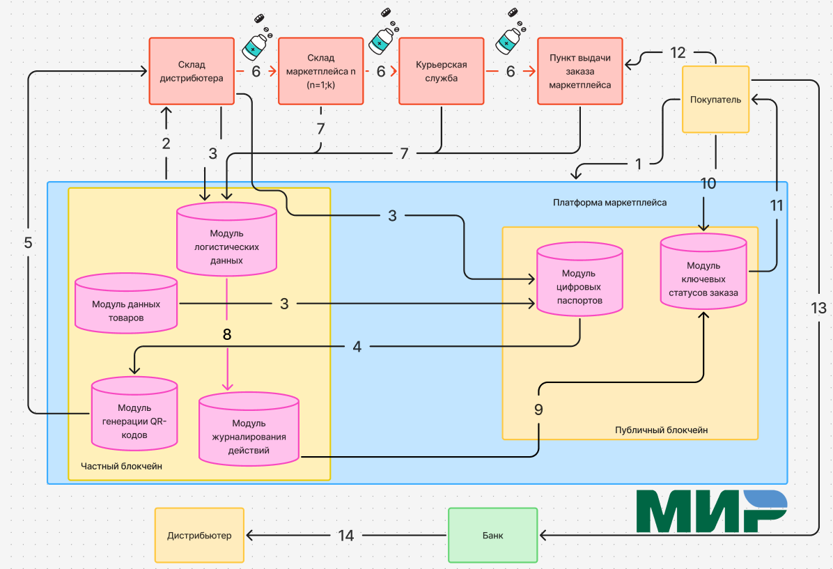

Рисунок 2. Архитектура процесса доставки и оплаты товара
Далее рассмотрим процесс взаимодействия с дистрибьютерами. На рисунке 4 можно проанализировать схему процесса:
- Дистрибьютер направляет заявку на платформе маркетплейса. В заявке он заполняет подробную информацию о компании и прикрепляет соответствующие документы: название бренда/брендов, сертификация товара, упаковочный лист, QR-код маркировки «Честный знак» и другие. Данные направляются в модуль заявок дистрибьютеров.
- Модератор маркетплейса проверяет все документы со списками официальных дистрибьютеров на официальных сайтах брендов.
- В случае прохождения проверки данные российского дистрибьютера и загружается в модуль данных официальных дистрибьютеров.
- Модератор собирает данные о дистрибьютерах бренда из ближайших дружественных стран и загружает их на платформу в модуль данных официальных дистрибьютеров. Далее дистрибьютер может формировать карточку товара и выставлять товар на платформе.
- Допустим зарубежный бренд прекращает сотрудничество с российским дистрибьютером. Дистрибьютер направляет оповещение на платформу и по завершению продажи остатков товара данного бренда редактирует данные в своем личном кабинете.
- Оповещение об уходе бренда приходит модератору маркетплейса
- Модератор формирует соглашение о сотрудничестве и направляет его в модуль официальных дистрибьютеров.
- В модуле форма дублируется на количество дистрибьютеров и направляется на официальную почту дистрибьютерам.
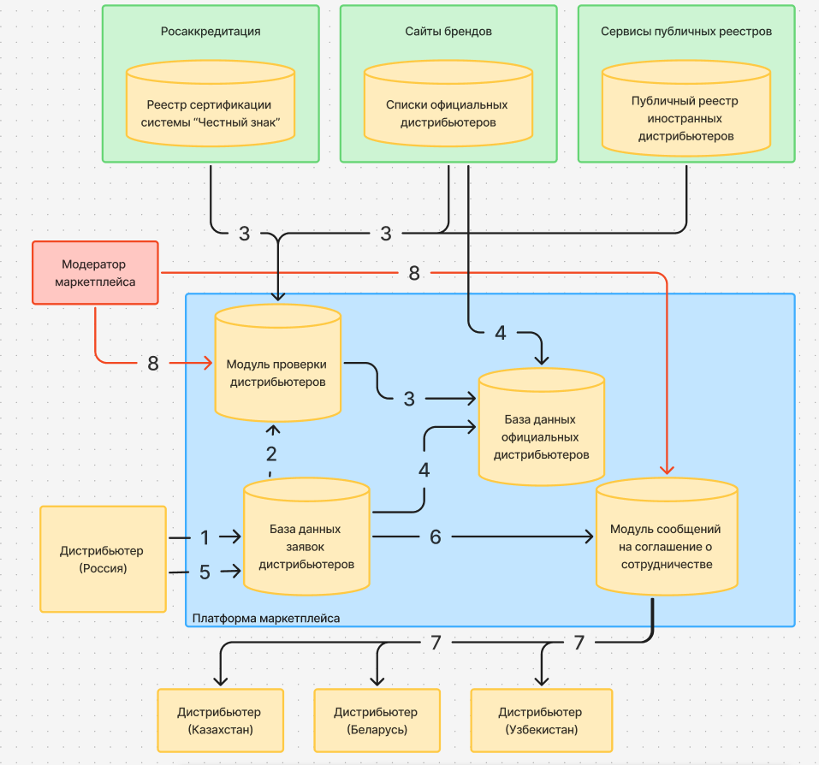

Рисунок 4. Схема взаимодействия платформы с дистрибьютерами
Далее дистрибьютеры в случае положительного ответа проходят регистрацию на платформе и начинают продавать свои товары российским пользователям.

1.4. Пользовательские сценарии (UML Use-case diagram)

1.4.1. Заказ товара у Российского дистрибьютера (UML Activity diagram)
Рассмотрим пользовательский путь при заказе БАДа, например, бренда Solgar у российского дистрибьютера – ООО «СОЛГАР Витамин»:
- Клиент заходит приложение сервиса
- Попадает на главную страницу, где можно посмотреть товары разных брендов
- Нажимает на карточку товара, например, Витамин Д бренда Solgar
- Попадает в карточку товара, где смотрит характеристики товара, отзывы на товар
- Отправляет товар в корзину
- Нажимает оформить заказ
- Оплачивает товар
- Когда собран заказ и товар отправляется в путь, клиент может отслеживать статусы заказа списком и визуализацией на карте.
- Клиенту приходит уведомление о приходе товара на пункт выдачи заказов
- Клиент приходит на пункт выдачи заказов проверяет товар
- Клиент сканирует QR-код и попадает в цифровой паспорт товара, видит путь товара и подтверждение проверки документов на товар с государственными базами данных
- Клиент забирает товар

Публичные реестры - это онлайн-база данных, в которой содержится основная информация о зарегистрированных компаниях в той или иной стране. Обычно она ведется государственным органом или уполномоченным агентством и доступна через официальный сайт. В базу могут входить сведения о наименовании компании, юридическом адресе, дате регистрации, а также о ее директорах, учредителях и бенефициарах — в зависимости от политики конкретной юрисдикции.

